Meranie č. 1- Lineárne tvarovacie obvody

Schéma:

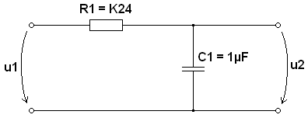

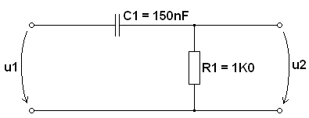

Ciele merania:
1) Oboznámiť sa s meracími prístrojmi (generátor, osciloskop)
2) Meraním sa oboznámiť s lineárnymi tvarovacími obvodmi

Zapojiť derivačný a integračný článok, pozorovať tvar signálu na výstupe obvodu.

Úlohy merania:
1.) Odmerať amplitúdovú frekvenčnú charakteristiku derivačného a integračného článku
2.) Odmerať odozvu derivačného a integračného článku na pravouhlý periodický signál pre rôzne parametre vstupného periodického signálu (amplitúda, jednosmerná zložka, frekvencia/ strieda- τ < T, τ ≈ T, τ > T)

Teoretické poznatky k meraniu:
- Prednášky
- Napr.: http://www.dnp.fmph.uniba.sk/~kollar/jewww/u234.htm#u234_#3
http://www.dnp.fmph.uniba.sk/~kollar/jewww/u234.htm#u234_#2
- Odborná literatúra

Otázky:
Aká je stredná hodnota signálu derivačného obvodu?
Meranie č. 2- Charakteristika diód

Schéma:

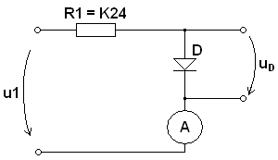

D- obyčajná, LED, Zenerova dióda (ZD)

Ciele merania:
1) Oboznámiť sa s meracími prístrojmi (generátor, osciloskop, multimeter, zdroj)
2) Meraním sa oboznámiť s charakteristikami diód

Úlohy merania:
1.) Meraním overiť VA charakteristiku diód (len pre kladné hodnoty u1)
2.) Zistiť pracovný bod obvodu

Teoretické poznatky k meraniu:
- Prednášky
- Napr.: http://alzat.szm.sk/zdroje/jednocestny/jcusmsr.html ,
http://alzat.szm.sk/zdroje/dvojcestny/dcusmsr.html ,
http://www.dnp.fmph.uniba.sk/~kollar/jewww/dioda.htm
- Odborná literatúra

Otázky:
Ako vyzerá charakteristika diódy? Pri akej hodnote napätia sa „otvára“? použitie diód, vyskytli sa pri meraní problémy? Aké bolo ich riešenie?

Meranie č. 3- Jednocestný usmerňovač

Schéma:

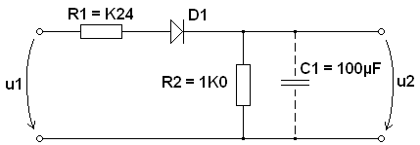

Ciele merania:
1) Oboznámiť sa s meracími prístrojmi (generátor, osciloskop, multimeter, zdroj)
2) Meraním sa oboznámiť s jednocestným (jc) a dvojcestným usmerňovačom

Úlohy merania:
1.) Zmerať statickú prevodovú charakteristiku jednocestného usmerňovača
2.) Odmerať signál na výstupe jednocestného usmerňovača v časovej oblasti s (a bez) kondenzátora C, pre rôzne parametre vstupného periodického signálu (frekvencia)

Teoretické poznatky k meraniu:
- Prednášky
- Napr.: http://alzat.szm.sk/zdroje/jednocestny/jcusmsr.html ,
http://alzat.szm.sk/zdroje/dvojcestny/dcusmsr.html ,
http://www.dnp.fmph.uniba.sk/~kollar/jewww/dioda.htm
- Odborná literatúra

Otázky:
ako funguje usmerňovač?, ktoré signály usmerňuje? ako? Čo spôsobí pridanie C? prečo? Rozdiel medzi jc a dvojcestným usmerňovačom, použitie usmerňovačov, vyskytli sa pri meraní problémy? Aké bolo ich riešenie?
Meranie č. 4- Charakteristiky tranzistora

Schéma:

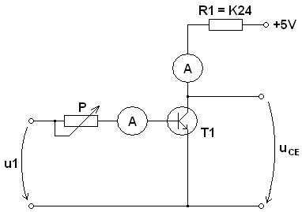

Ciele merania:
1) Oboznámiť sa s meracími prístrojmi (multimeter, zdroj)
2) Meraním sa oboznámiť s charakteristikami tranzistora

Úlohy merania:
1.) Meraním overiť vstupnú charakteristiku tranzistora
2.) Meraním overiť výstupnú charakteristiku tranzistora, pre rôzne hodnoty bázového prúdu
3.) Zistiť pracovný bod obvodu

Teoretické poznatky k meraniu:
- Prednášky
- Napr.: http://elektronika.yweb.sk/ele/text/ucivo/4/d/index.html
http://sk.wikipedia.org/wiki/Tranzistor
- Odborná literatúra

Otázky:
zhodujú sa namerané charakteristiky s katalógovými? aké iné charakteristiky, parametre popisujú tranzistor? Ovplyvňujú fyzikálne podmienky ako napr. teplota a frekvencia tvar charakteristík?

Meranie č. 5- Diferenčný stupeň

Schéma:

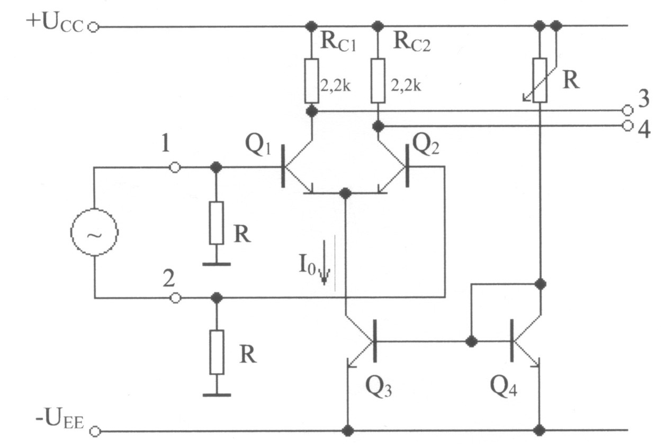

Ciele merania:
1) Oboznámiť sa s meracími prístrojmi (generátor, osciloskop, multimeter, zdroj)
2) Meraním sa oboznámiť resp. overiť teoretické vedomosti o vlastnostiach diferenčného stupňa

Úlohy merania:
1.) Odmerať diferenčný zisk A_{D} na výstupe diferenčného stupňa v časovej oblasti, pre rôzne parametre vstupného signálu (frekvencia)
2.) Odmerať úlohu č. 1 pre rôzne hodnoty prúdu I₀= 0,5; 1; 2; 4mA
3.) Odmerať jednosmernú prevodovú charakteristiku U₃= f(U₁₂)

Teoretické poznatky k meraniu:
- Prednášky
- Odborná literatúra

Otázky:
Aké je využitie diferenčného stupňa? Ako sa vypočíta zosilnenie? Vyskytli sa pri meraní problémy? Aké bolo ich riešenie?
Meranie č. 6- Zapojenia s OZ

Schéma:

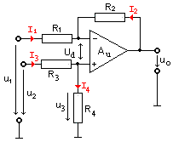

Ciele merania:
1) Oboznámiť sa s meracími prístrojmi (generátor, osciloskop, multimeter, zdroj)
2) Meraním sa oboznámiť resp. overiť teoretické vedomosti o vlastnostiach OZ

Úlohy merania:
1.) Zapojiť prípravok ako invertujúci zosilňovač a odmerať signál na výstupe OZ v časovej oblasti, pre rôzne parametre vstupného signálu (frekvencia). Použite rôzne hodnoty nastaviteľného odporu R2. Zistite zosilnenie OZ pre jednotlivé hodnoty R2.
2.) Zapojiť prípravok ako neinvertujúci zosilňovač a odmerať signál na výstupe OZ v časovej oblasti, pre rôzne parametre vstupného signálu (frekvencia). Použite rôzne hodnoty nastaviteľného odporu R2. Zistite zosilnenie OZ pre jednotlivé hodnoty R2.
3.) Zmerať prevodovú charakteristiku invertujúceho a neinvertujúcehjo zosilňovača pre jednotlivé hodnoty R2.

Teoretické poznatky k meraniu:
- Prednášky
- Napr.: http://alzat.szm.sk/Zosil/Jednosmr/oz/oz.htm
- Odborná literatúra

Otázky:
Aké je využitie OZ? Aké sú jeho základné najpoužívanejšie zapojenia? Ako sa vypočíta zosilnenie v invertujúpcom a neinvertujúcom zapojení? Čo spôsobuje invertujúce zapojenie? Vyskytli sa pri meraní problémy? Aké bolo ich riešenie?

Pokyny pre vypracovanie referátov. Každé meranie musí obsahovať:

A) Prednú stranu s:
názvom školy (TUKE),
názvom katedry (KEMT),
názvom merania (napr. Zapojenia s OZ),
menom kto meranie vypracoval a menami ktorí meranie uskutočnili,
šk. r. (2008/2009),
skupinou (napr. 1),
št. odborom (napr. VTI)

B) Ďalšie strany referátu musia obsahovať:
- Teoreticky rozbor merania/jednotlivých úloh (na základe teórie z prednášok, spoločných cvičení alebo inej dostupnej odbornej literatúry).
- Úlohy (všetky, ktoré sú uvedené v zadaní).
- Schémy zapojení jednotlivých úloh (všetkých, ktoré sú uvedené v zadaní LEN v OrCADe).
- Postup jednotlivých meraní (všetkých, ktoré sú uvedené v zadaní- tu uviesť, ktoré úlohy neboli zrealizovane a z akého dôvodu).
- Tabuľky a grafy (v EXCELy) nameraných hodnôt (len zrealizovaných úloh).
- Simulácia (v SPICE) všetkých úloh, ktoré sú uvedené v zadaní.
- Zhodnotenie jednotlivých meraní (u zrealizovaných meraní porovnať namerané výsledky s teoretickými a odsimulovanými, u nezrealizovaných meraní porovnať odsimulované výsledky s teoretickými). Tu uviesť:
  - chyby (napr. -relatívne, absolútne., štatistické, ...),
  - odchýlky od ideálnych- teoretických výsledkov,
  - nelinearity, ....
- Súpis použitých prístrojov.
- Použité elektronické prostriedky (napr. fotky uskutočnené mobilným telefónom Nokia 6300).
- Použitá literatúra.

C) Hodnotenie referátov:
  - Každý referát je hodnotený 4B. Celkovo je možné za referáty získať 16B.
  - Vypracovaný referát odovzdáva každý študent samostatne za svoju osobu.
  - Merania sa môžu odovzdávať priebežne, najneskôr však v 11. týždni. Po tomto termíne bude za každý odovzdaný referát stiahnutých 50B. Ďalšie podmienky u cvičiacich.
  - Podmienkou k udeleniu zápočtu je aby každý študent mal odovzdané minimálne 2 referáty. V prípade nesplnenia tejto podmienky bude študent riešený individuálne.

Ďalšie pokyny cvičiaci: Ing. Bugár, Ing. Lojka, Ing. Papco
Pre ak. rok 2008/2009:

GALAJDA

